Что делать плательщикам транспортного налога в случае гибели или уничтожения транспортного средства
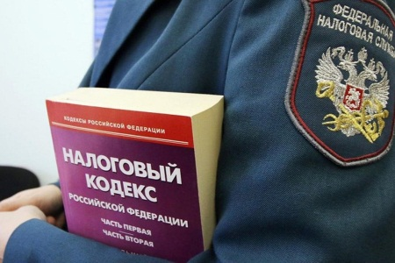
УФНС России по Республике Башкортостан разъяснило порядок уплаты транспортного налога в случае, если транспортное средство было уничтожено в результате пожара, аварии, стихийного бедствия и т.п.
С 1 января 2021 года вступил в силу пункт 3.1 статьи 362 Налогового кодекса Российской Федерации, согласно которому исчисление транспортного налога прекращается с 1-го числа месяца гибели или уничтожения транспортного средства на основании заявления налогоплательщика, представленного в налоговый орган.
Заявление о гибели или уничтожении объекта налогообложения по транспортному налогу можно представить по форме, рекомендованной письмом ФНС России от 18.03.2020 №БС-4-21/4722. К заявлению могут быть приложены документы, подтверждающие указанные в нем сведения об уничтожении автомобиля с определенной календарной даты.
По результатам рассмотрения заявления о гибели или уничтожении объекта налогообложения налоговый орган направит налогоплательщику уведомление о прекращении исчисления налога либо сообщение об отсутствии основания для прекращения исчисления налога.
Физические лица могут представить заявление любым удобным способом:
- с помощью интернет-сервиса "Личный кабинет для физических лиц" сайта ФНС России или мобильного приложения "Налоги ФЛ";
- обратиться лично в любой налоговый орган или офис МФЦ;
- направить по почте.
Юридические лица могут представить заявление о гибели или уничтожении объекта налогообложения по телекоммуникационным каналам связи через оператора электронного документооборота, по почте либо обратившись лично в любой налоговый орган.

